

Actividad [#1] – [Organizando el Equipo] [“Servicios en la Nube”]

Ingeniería en Desarrollo de Software

**Tutor: Erik Leal Enríquez**

**Alumno: Manuel Enrique Ramirez Lopez**

**Fecha: 22/08/2022**

***Indice***

***Introduccion* 1**

***Preguntas* 2**

**¿Qué es una metodología Scrum? 2**

¿Qué son los sprints de la metodología Scrum? 2

¿Qué es un repositorio? 2

***Capturas de pantalla* 3**

Reunion por medio de Zoom 3

Sprints Azure Devops 4

***Conclusion* 7**

***Bibliografía* 8**

# *Introduccion*

*En la época actual, el estar comunicado con tu equipo de trabajo y este a su vez desarrolle con eficiencia sus labores a pesar de la distancia con la modalidad de “Home Office” gracias a la herramienta de Azure Devops Services se lograra ese objetivo donde las las diversas funciones que ofrece nos servirán para que nuestro equipo de trabajo funcione correctamente.*

# *Preguntas*

# **¿Qué es una metodología Scrum?**

Es un tipo de metodología con la cual se desarrolla un proyecto donde este hace inclusion al cliente en el proceso de creacion donde se quiere transmitir “Transparencia” al cliente y a su vez con el equipo de trabajo para una mejor colaboración y comunicación para ir desarrollando las etapas.

## ¿Qué son los sprints de la metodología Scrum?

Son los ciclos o interacciones que se llevan dentro del proyecto o metodología scrum, nos permite llevar un ritmo de trabajo controlado, es decir diseccionado en tiempos de avance predefinidos la duración habitual del sprints es de 4 semanas.

## **¿Qué es un repositorio?**

Es un deposito digital donde se centraliza o almacena y mantiene informacion digital.

# *Capturas de pantalla*

## Reunion por medio de Zoom

## 

## Sprints Azure Devops

# 

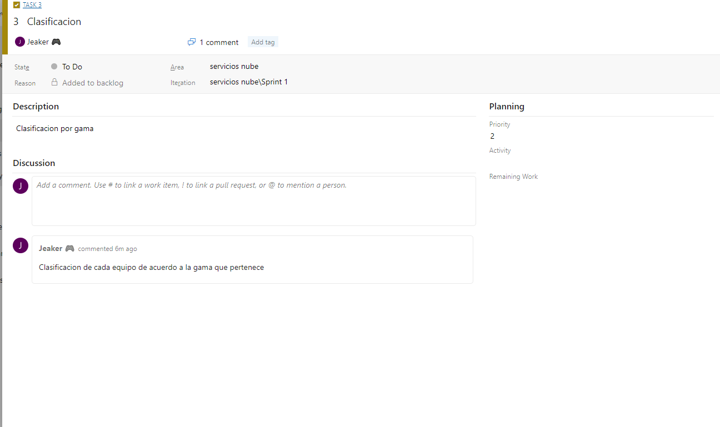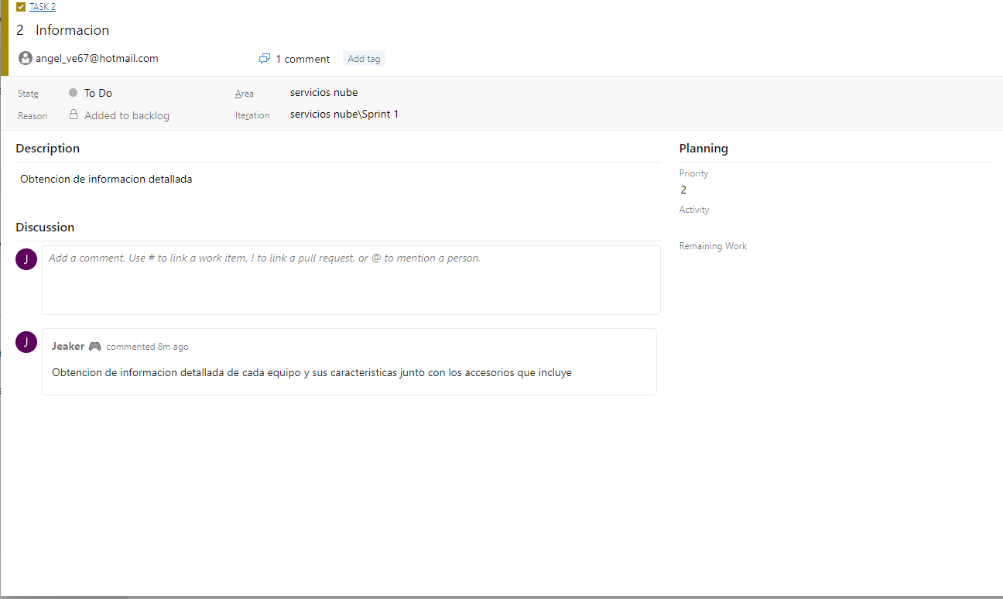

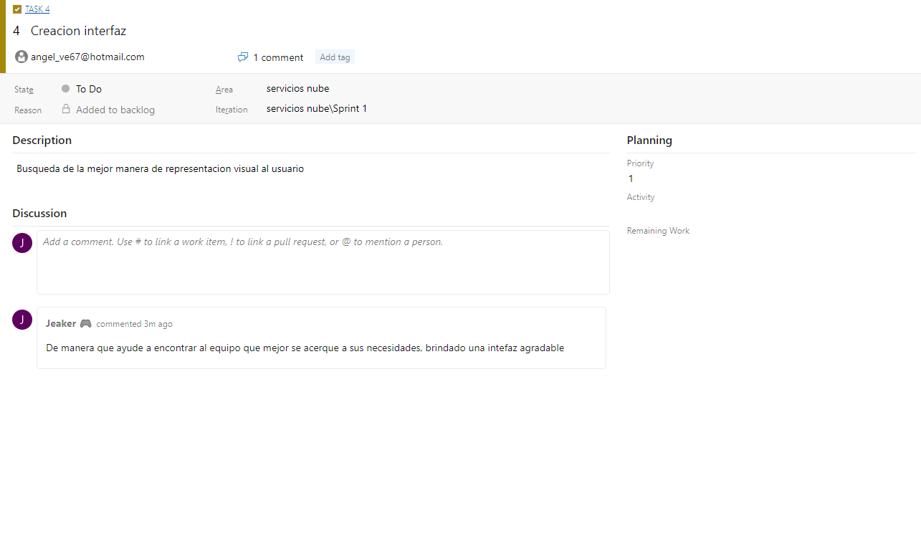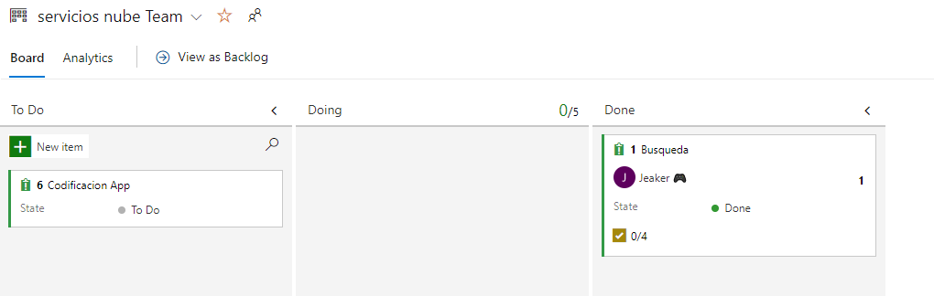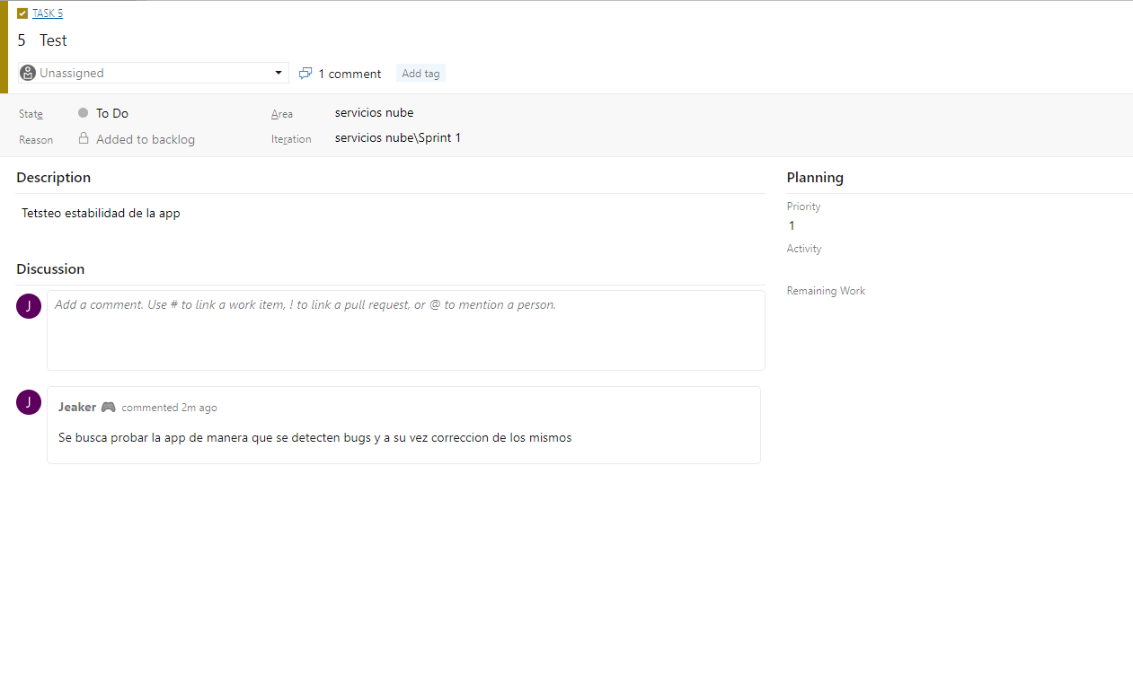

# 

# *Conclusion*

*El fin de esta actividad es la familiarizan con los medios de comunicación dentro de una organización, donde a través de diversas plataformas y tipos de acceso (Trabajo desde casa o en oficina presencial) se tenga la comunicación y objetivos claros para tener el rumbo adecuado. Donde a su vez podemos poner en practica la metodológica de Scrum donde se va desarrollando el proyecto por medio de pequeños pasos “sprints” donde se delega a las personas a cargo pequeñas tareas para que a su vez una vez concluidas se unifique en el proyecto central.*

# *Bibliografía*

Enrique Lopez. (2022). ¿Qué es la metodología Scrum? Y Gestión de proyectos Scrum. 2022, de Privada Sitio web: <https://www.digite.com/es/agile/que-es-scrum/>

Enrique Lopez. (2018). Qué es un Sprint de Scrum. 2022, de Privada Sitio web: <https://openwebinars.net/blog/que-es-un-sprint-scrum/>

Enrique Lopez. (2020). Base de Conocimientos. 2022, de Privada Sitio web: <https://www.ictea.com/cs/index.php?rp=/knowledgebase/3481/iQue-es-un-repositorio.html>